**โครงสร้างโรงพยาบาลวัฒนานคร**

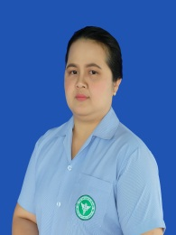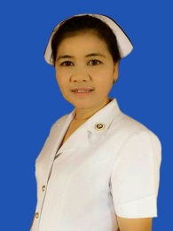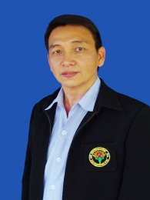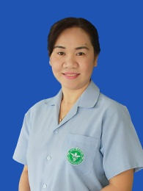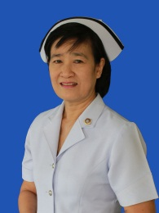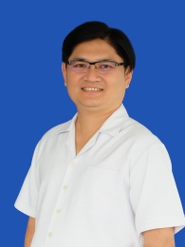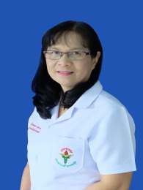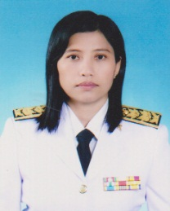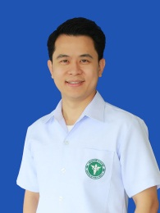

**สุชาติ กิจสินธพชัย**

**กลุ่มงานเภสัชกรรม**

เภสัชกรชำนาญการพิเศษ

**และคุ้มครองผู้บริโภค**

**ลัดดา สมมิตร**

**กลุ่มงานเวชปฏิบัติครอบครัว**

พยาบาลวิชาชีพชำนาญ

**และชุมชน**

**พาณี วสนาท**

**กลุ่มงานแพทย์แผนไทย**

พยาบาลวิชาชีพชำนาญการ

**และแพทย์ทางเลือก**

**รุ่งรัตน์ จิตต์ประเสริฐ**

**กลุ่มงานยุทธศาสตร์**

นักวิชาการสาธารณสุขชำนาญการ

**และสารสนเทศทางการแพทย์**

**ไขศรี เต็มเปี่ยม**

นักจัดการงานทั่วไปชำนาญการ

**กลุ่มงานบริหารทั่วไป**

**พรเพ็ญ กัลยา**

พยาบาลวิชาชีพชำนาญการพิเศษ

น

**กลุ่มงานการพยาบาล**

**เฉิดเฉลา จุนถาวร**

นักเทคนิคการแพทย์ชำนาญการ

**กลุ่มงานเทคนิคบริการ**

**สัมภาษณ์ ชาติอลงกรณ์**

**กลุ่มงานบริการทางการแพทย์**

ทันตแพทย์ชำนาญการพิเศษ

**นายแพทย์สุขุม พิริยะพรพิพัฒน์**

ผู้อำนวยการโรงพยาบาลวัฒนานคร